Классный час на тему:

**«Какой тариф выгоднее для мобильного интернета?»**

**Подготовила:**

**Халилова Л.Д.**

В век цифровых технологий, телефон является неотъемлемой часть нашей жизни. Современному человеку невозможно представить жизнь без общения посредством мобильного телефона. Почти у каждого человека, начиная с раннего школьного возраста, сегодня есть мобильный телефон. Разные люди, разные возможности, разные дела, разное общение, разные интересы, и поэтому сотовый телефон каждому нужен для разных целей.

Однако у некоторых людей возникает проблема с выбором тарифа сотовой связи. Они не знают, что для них выгодно, а что нет. И зачастую люди тратят много денежных средств на то, что им не нужно даже не зная этого.

**5 лучших мобильных тарифов для школьников и студентов**

Начало формы

Конец формы

Начало формы

Начинается новый учебный год, и многим из нас необходимо обеспечить своих  школьников мобильной связью. Современным детям практически не нужны звонки и короткие сообщения (SMS), но вместо этого требуется очень много трафика Интернет. Мобильные операторы прекрасно об этом знают, но не спешат снижать цены на безлимитный Интернет и пакеты трафика.

На помощь приходят непубличные тарифы, предоставляющие намного лучшие условия, чем обычные тарифы, подключаемые в любом офисе операторов связи.

Непубличные тарифы - специальные тарифы мобильных операторов, предназначенные для определенных групп абонентов. Такие тарифы нельзя подключить в офисах операторов и о них не всегда знает техническая поддержка. Но они предоставляют намного более выгодные условия для абонентов.

Представляю Вашему вниманию 5 самых выгодных тарифов, которые Вы можете использовать для обеспечения связью своих школьников и студентов. Тарифы отсортированы по цене, от самого дешевого к самому дорогому.

**1. “Супер МТС для своих”: 0-50 рублей в месяц**

У компании МТС есть специальная линейка тарифных планов "для своих": “ПРОСТО для своих”, “Супер МТС для своих” и “Смарт для своих”. “ПРОСТО для своих” давно в архиве, его уже не подключить. А вот "Смарт для своих" и "Супер МТС для своих" - отличные актуальные тарифы.

Тариф "Супер МТС для своих" не имеет абонентской платы, но предоставляет при этом бесплатные минуты на МТС своего региона, 50-100 минут в день, в зависимости от региона. Кроме этого, Интернет опция "БИТ" предоставляется на этом тарифе по льготной цене, всего за 50 рублей в месяц и дает абоненту по 75 мегабайт Интернет трафика ежедневно.

Этого вполне хватит для ученика младшей школы для использования мессенджеров и просмотра сайтов, а цена всего 50 рублей в месяц.

**2. “Лазурит/x5” от Билайн: от 80 рублей в месяц**

Самая популярная линейка непубличных тарифов Билайн. Предоставляет большие пакеты за низкую абонентскую плату, а также полностью безлимитный Интернет в сетях 4G (LTE).

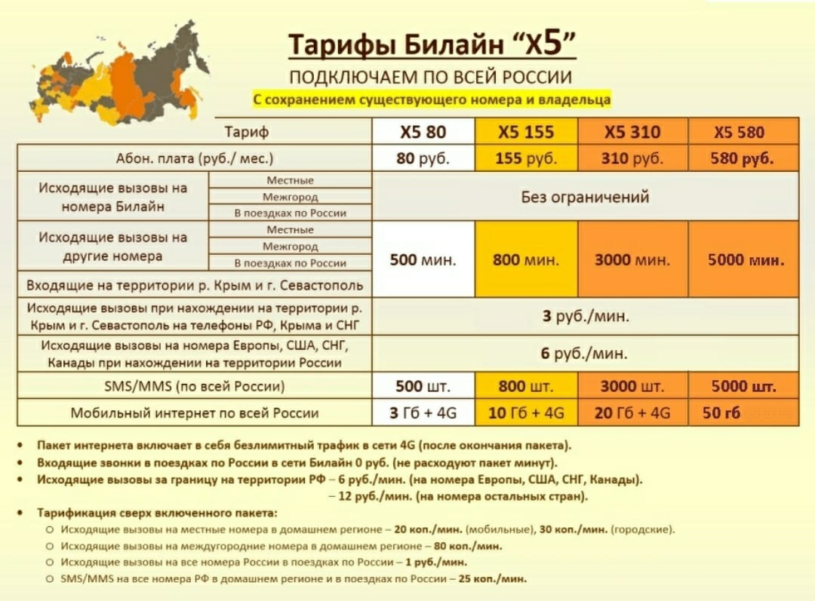

Тарифы 80 и 155 отлично подойдут для школьников всех возрастов. Но обязательно убедитесь, что в вашем городе у Билайн хорошее покрытие сети 4G (LTE). Если покрытие отсутствует или очень плохое, лучше обратите внимание на линейку тарифных планов "Джокер".

**3. “Джокер” от Билайн: от 122 рублей в месяц**

Тарифные планы "Джокер" предоставляют абонентам большие пакеты, чем "x5\Лазурит", но на этих тарифах нет безлимитного Интернета в сетях 4G.

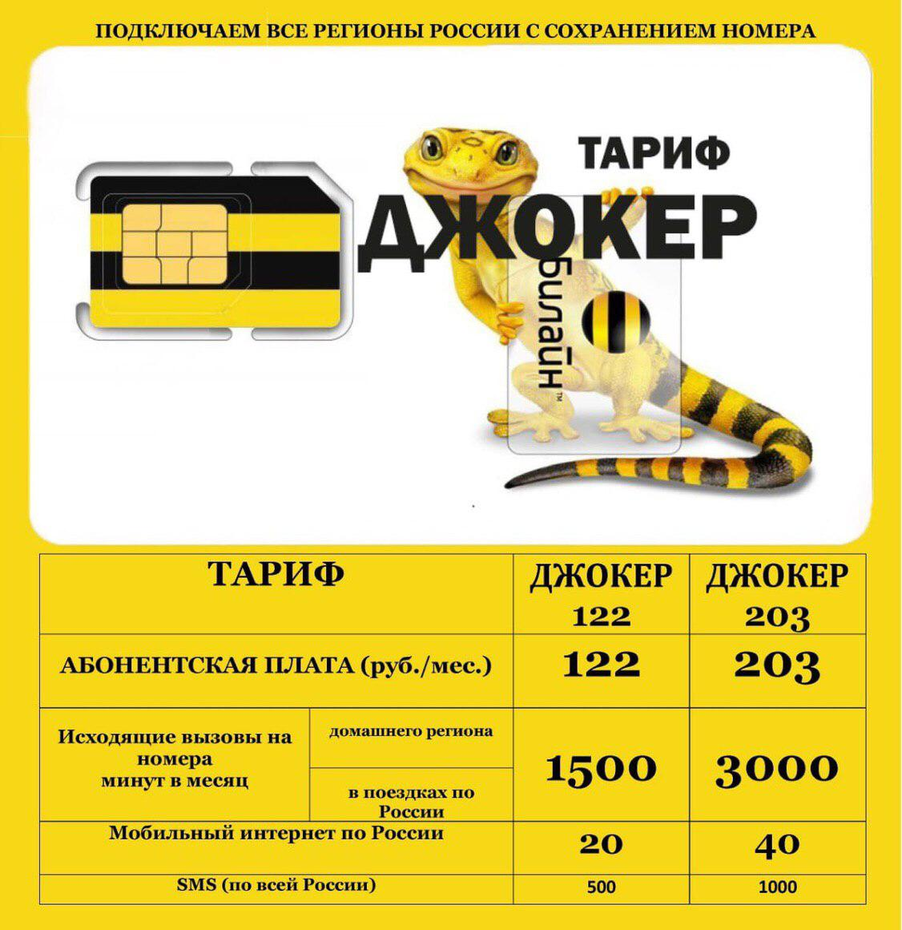

20/40 гигабайт Интернет трафика будет достаточно практически для любого абонента.

**4. “Смарт для своих” от МТС: 200 рублей в месяц**

Тариф предоставляет 600 местных минут и СМС и безлимитный Интернет по РФ всего за 200 рублей в месяц. Это самый выгодный тариф МТС на сегодняшний день.

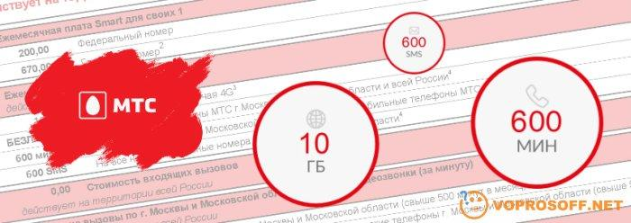

Тариф подключается с помощью специального промо-кода, который необходимо отправить на номер 3620.

**5. Фортуна от Мегафон: от 150 рублей в месяц**

Фортуна - единственный непубличный тариф от Мегафон, который сейчас можно подключить.

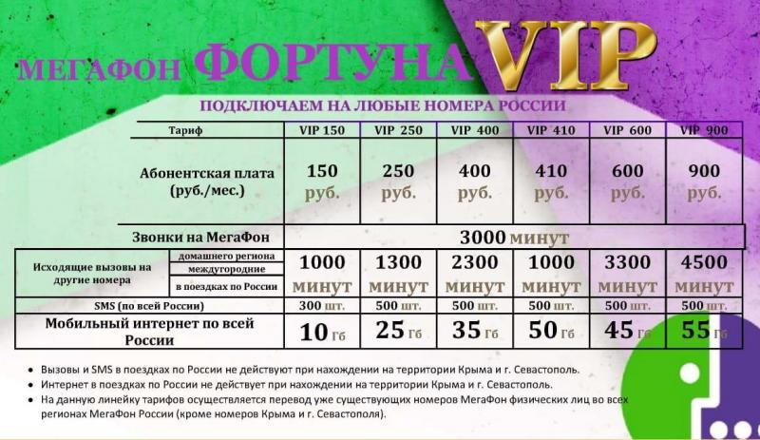

"Смарт для своих" - он дешевле но, дело в том, что подключение на этот тариф очень дорогое и долгое. Но если вам нужен именно Мегафон, то выбора у вас нет.

Конец формы